# REQUERIMENTO DE URGÊNCIA Nº 1557/2022

*"Requer regime de urgência para discussão e votação dos Projetos de Lei nº 096, 098, 099 e 100/2022 Poder Executivo”.*

**REQUEREMOS** à Mesa, após ouvido o douto Plenário, na forma regimental vigente (arts.156 e 189), que sejam dispensadas as formalidades regimentais, a fim de que os Projetos de Lei nº *096, 098, 099 e 100/*2022 do Poder Executivo, sejam discutidos e votados em regime de urgência e incluídos na Ordem do Dia da Sessão Ordinária do dia 07 de junho de 2022.

Sala das Sessões Bemvindo Moreira Nery, 03 de junho de 2022

***Vereadores***

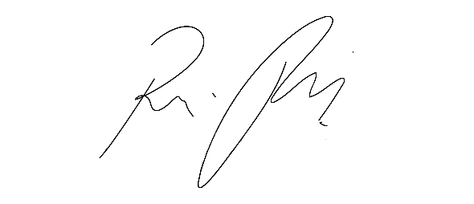

**RAFAEL ALAN DE MORAES ROMEIRO**

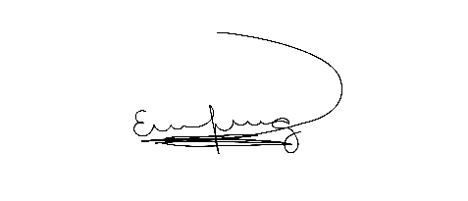**Presidente**

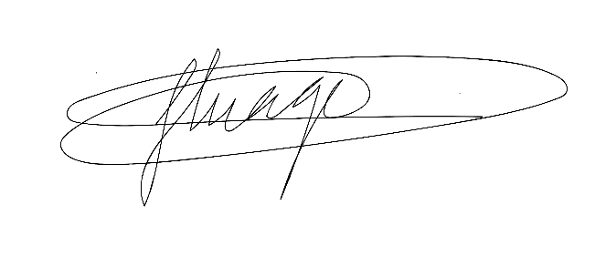

|  |  |
| --- | --- |
| **THIAGO DA SILVA SANTOS**  **Vice-Presidente** | **ERONDINA FERREIRA GODOY**  **1ª Secretária** |
| **CAMILA GODÓI DA SILVA RODRIGUES**  **2ª Secretária** | **MARIZA MARTINS BORGES**  **3ª Secretária** |

|  |  |
| --- | --- |
|  |  |
| **CÍCERO APARECIDO DE SOUZA VEREADOR** | **AKDENIS MOHAMAD KOURANI**  **VEREADOR** |
|  |  |
| **ANDERSON CAVANHA**  **VEREADOR** | **DONIZETTI DIAS CARVALHO**  **VEREADOR** |
|  |  |
| **EDUARDO SANCHES CASAGRANDE**  **VEREADOR** | **LUCAS GABRIELCORREIA SIVA**  **VEREADOR** |
|  |  |
| **LUIZ RICARDO DOS SANTOS**  **VEREADOR** | **JOSÉ APARECIDO RAMOS**  **VEREADOR** |
|  |  |
| **MARCELO APARECIDO ANTONIO**  **VEREADOR** | **MAURÍCIO ALONSO MURAKAMI**  **VEREADOR** |
|  |  |
| **ROGÉRIO MOREIRA DOS SANTOS**  **VEREADOR** | **WELLINGTON JOSÉ DOS SANTOS**  **VEREADOR** |
|  |  |